Муниципальное казенное общеобразовательное учреждение
«Розгребельская средняя общеобразовательная школа»

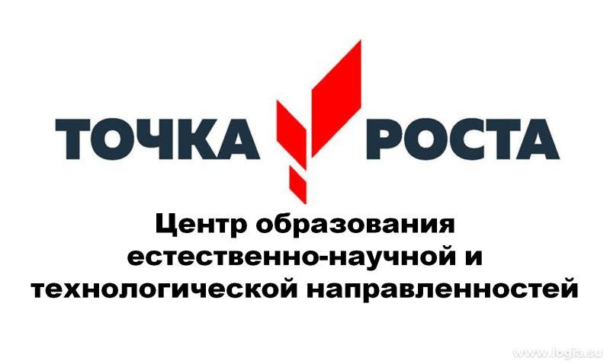 | УТВЕРЖДЕН приказом МКОУ «Розгребельская средняя общеобразовательная школа» от 07.03.2023 «О создании центра образования естественно – научной и технологической направленностей «Точка роста» на базе МКОУ «Розгребельская средняя общеобразовательная школа»

ПЛАН
учебно-воспитательных, внеурочных и социокультурных мероприятий
в Центре образования естественно-научной и технологической направленностей «Точка роста»
на 2023/2024 учебный год

№ | Наименование мероприятия | Краткое содержание мероприятия | Категория участников мероприятия | Сроки проведения мероприятия | Ответственный за реализацию мероприятия
- Методическое сопровождение работы центра «Точка роста»

1.1. | Методическое совещание «Планирование, утверждение рабочих программ и расписания» | Ознакомление с планом, утверждение рабочих программ и расписания | Педагоги школы | август | Зам. дир. по УВР, методический совет
1.2. | Планирование работы центра на 2023-2024 учебный год | Составление и утверждение плана на 2023-2024 учебный год | Педагоги-предметники | август | педагоги Центра
1.3. | Реализация общеобразовательных программ по предметным областям «Физика», « Биология», «Химия» | Проведение уроков в соответствии с утверждённым расписанием в обновленных кабинетах с использованием нового учебного оборудования | Педагоги-предметники | в течение учебного года | Енютина Л.М.  Сухорукова В.П.
1.4. | Организация набора детей в кружки внеурочной деятельности и дополнительного образования Центра образования «Точка Роста» | Презентация кружков и объединений, список обучающихся | Педагоги дополнительного образования | Сентябрь 2023 | заместитель директора по ВР, родители (законные представители)
1.5 | Реализация курсов внеурочной деятельности | Курсы внеурочной деятельности | Педагоги дополнительного образования | в течение учебного года | Педагоги центра
1.6. | Проектная деятельность | Разработка и реализация индивидуальных и групповых проектов, участие в научно - практических конференциях | Педагоги-предметники | в течение учебного года | Педагоги центра
1.7. | Повышение квалификации педагогов Центра образования «Точка Роста» | Повышение квалификации | Учителя-предметники | сентябрь 2023 | Заместитель директора по УВР
1.8 | Отчёт - презентация о работе центра Подведение итогов работы центра за год | Подведение итогов работы за год, определение целей и задач на следующий год | Учителя-предметники | Июнь 2024 | Самойлова Г.В.
II. Учебно-воспитательные мероприятия

2.1. | Организация и проведение школьного этапа Всероссийской олимпиады школьников | Организация работы с мотивированными обучающимися | обучающиеся | сентябрь - октябрь | Педагоги
2.2 | Участие в конкурсах и конференциях различного уровня | Организация сотрудничества совместной проектной и исследовательской деятельности школьников | Учителя-предметники, обучающиеся | В течение учебного года | Учителя центра
2.3 | Мастер-классы педагогов центра «Точка роста» по вопросам преподавания физики, химии, биологии с использованием современного оборудования | Посещение уроков с последующим анализом и самоанализом | Учителя-предметники | В течение учебного года | Учителя центра
2.4 | Неделя естественно-математического цикла | Проведение мероприятий в рамках недели | Учителя ЕМЦ | Апрель 2024 | Учителя центра
2.5 | Реализация сетевых проектов | Участие в проекте «Урок цифры»  Участие в проекте «ПроеКТОриЯ» | 2-11 классы | В течение года | Педагоги Центра
III. Воспитательная работа

3.1. | Торжественное открытие центра «Точка Роста» | Праздничная линейка | обучающиеся | 12.09.23 | Директор школы, руководитель центра
3.2 | Единый урок безопасности в сети Интернет | Единый Всероссийский урок | обучающиеся | Октябрь | Педагоги центра, обучающиеся
3.3 | «Топ-10 профессий будущего» | Медиапрезентация в зоне коворкинга для всей аудитории учебного заведения, имеет профориентационную направленность | обучающиеся | Ноябрь | Педагоги центра, обучающиеся
3.4 | Лаборатория добрых дел «Мастерская умельцев» | Обучающие в течение месяца выполняют проекты, которые способствуют созданию Новогоднего настроения. | обучающиеся | Декабрь | Педагоги дополнительного образования
3.5 | Интеллектуальный марафон «Мир твоих возможностей» | Интеллектуальный марафон состоит из вопросов доступных и ориентированных на знание основного материала по разным предметным циклам. | Обучающиеся | январь | Педагоги дополнительного образования
3.6 | Мастер-класс «Применение современного лабораторного оборудования в проектной деятельности школьника» | Вовлечение обучающихся в совместные проекты | Обучающиеся | Февраль | Педагоги центра
3.7 | Современная наука –современному человеку | Демонстрация обучающимся навыков работы с современным  оборудованием | Обучающиеся | 6.февраля | Педагоги Центра
3.8 | Гагаринский урок «Космолаб» | Единый Всероссийский урок | обучающиеся | Апрель | Педагоги центра
3.9 | Школьная конференция «Первые шаги в науку» | Конференция | 5 – 11 классы | Апрель | Педагоги центра
3.10 | Всероссийский урок «Победы» | Вклад ученых-естествоиспытателей в дело Победы | обучающиеся | Май | Педагоги Центра
3.11 | Круглый стол «Мои проекты» | Вовлечение учащихся в совместные проекты 1-11 классы | обучающиеся | Май | Педагоги Центра
3.12 | Площадка «Мир возможностей» на базе Центра образования «Точка роста» | Вовлечение учащихся в совместные проекты 1-11 классы | обучающиеся | Осенние, зимние, весенние каникулы | Педагоги Центра
3.13 | Всероссийские акции | Единые тематические занятия | обучающиеся | В течение учебного года | Педагоги центра, обучающиеся
IV. Социокультурные мероприятия

4.1. | Родительские собрания | Знакомство с Центром «Точка роста» | родители | октябрь | Руководитель центра
4.2 | Флешмоб «100% жизни» | Акция направленная на популяризацию здорового образа жизни. | Обучающиеся | ноябрь | Педагог-организатор Центра
4.3 | Проект «Новогодняя фотозона» | Реализация обучающимися Центра, посещающими занятия «Проектная деятельность» творческого проекта по оформлению Новогодних фотозон. | 5-9 классы | декабрь | Педагог-организатор Педагоги доп. образования
4.4 | Акция «Доброты много не бывает» | Акция проходит в рамках реализации программы «It-волонтер», реализация модуля социальное волонтёрство. | 1-11 классы | январь | Педагогический коллектив центра и волонтеры
4.5 | Размещение информации в социальных сетях о реализации плана работы на базе Центра образования «Точка Роста» | Соц.сети | Сотрудники Центра | В течение учебного года | Сотрудники Центра
V. Организация профориентации обучающихся

5.1. | Участие во Всероссийской образовательной акции «ПроеКТОриЯ» | Знакомство с профессиями | Обучающиеся  7-11 классов | В течение учебного года | Руководитель и педагоги центра
5.2. | Всероссийский конкурс «Большая перемена» | Представление конкурсных работ | Обучающиеся  7-11 классов | В течение учебного года | Руководитель и педагоги центра

